Министерство образования и науки Российской Федерации
Федеральное государственное бюджетное образовательное учреждение
высшего образования
«Пермский национальный исследовательский
политехнический университет»
Кафедра «Информационные технологии и автоматизированные системы»

ОТЧЁТ
по лабораторной работе №10
Дисциплина: основы алгоритмизации и программирования
Тема: «Динамические массивы» в C++

Выполнила работу
студентка группы РИС-20-2б
Сахарова Алина Романовна

Проверила
доцент кафедры ИТАС
Полякова Ольга Андреевна

Пермь, 2021
Цель работы
Организация динамических массивов.

Постановка задачи
Написать программу, в которой создаются динамические массивы и выполнить их обработку в соответствии со своим вариантом.

Вариант 22.
Сформировать массив строк. Удалить из него K строк, начиная со строки с заданным номером.

Анализ задачи
I . Необходимые действия:
- Ввести количество строк, из которых будет состоять массив.
- Выделить динамическую память под массив строк от заданного числа строк.
- Заполнить созданный динамический массив строк.
- Ввести номер строки, с которой будет начинаться удаление.
- Ввести количество удаляемых строк.
- Создать новый динамический массив строк от количества строк после удаления.
- Проверить номера строк по условию, и если они ему удовлетворяют, то перенести их в новый динамический массив.
- Вывести на печать в консоль новый массив после удаления нужных строк.
- Удалить старый массив, освободив динамическую память, которая была выделена под хранение данных в нем.
II. Типы переменных:
- int;
- динамический массив строк.
III. Представление данных:
- int: количество строк в старом и новом динамических массивах, номер строки, с которой начинается удаление, количество удаляемых строк.
int n;
int k, num;
int m = n - k;

- Динамический массив структур: хранение строк, хранение строк после удаления некоторых из них.
string* array = new string[n];
string* new_array = new string[m];

IV. Операторы ввода/вывода:
- getline: используется для ввода строк в динамический массив строк;
for (int i = 0; i < n; i++)
{
cout << "Строка " << i + 1 << ": ";
getline(cin, array[i], '.');
}
- cout: используется для вывода строк, хранящихся в динамическом массиве.
for (int j = 0; j < m; j++) cout << "Строка" << j + 1 << ": " << new_array[j] << endl;

V. Используемые операторные структуры:
- Цикл с постусловием;
while ((num < 1) || (num > n))
{
cout << "Введите значение корректно: ";
cin >> num;
}

while ((k < 0) || (k > n))
{
cout << "Введите значение корректно: ";
cin >> k;
}
- Цикл с счетчиком for;
for (int j = 0; j < n; j++)
{
if ((j < num - 1) || (j > num + k - 2))
{
new_array[i] = array[j];
i++;
}
}
- Оператор ветвления if-else;
if ((j < num - 1) || (j > num + k - 2))
{
new_array[i] = array[j];
i++;
}

if (num + k > n) cout << "Часть строк, которые необходимо удалить, не содержатся в массиве.";
- Оператор возврата return.
return 0;

VI. Проблемы и их решения.
Пользователь вводит номер строки, с которой начнется удаление, и количество удаляемых строк. Выводится сообщение об ошибке, если пользователь вводит номер строки, с которой начнется удаление, и количество удаляемых строк, которое превышает размер динамического массива.
cout << "Введите номер строки, с которой начнется удаление: ";
cin >> num;
while ((num < 1) || (num > n))
{
cout << "Введите значение корректно: ";
cin >> num;
}

cout << "Введите количество удаляемых строк: ";
cin >> k;
while ((k < 0) || (k > n))
{
cout << "Введите значение корректно: ";
cin >> k;
}

if (num + k > n) cout << "Часть строк, которые необходимо удалить, не содержатся в массиве.";

Блок-схема

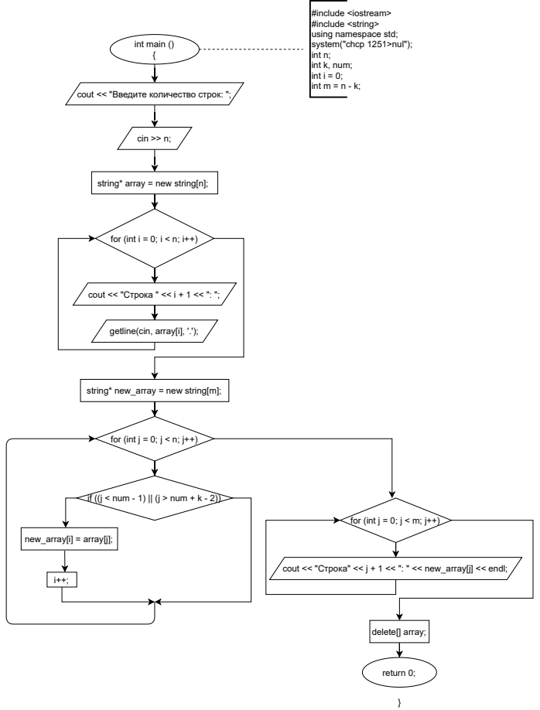

Код C++
#include <iostream>
#include <string>
using namespace std;

int main()
{
system("chcp 1251>nul");
int n;
int k, num;

cout << "Введите количество строк: ";
cin >> n;

while (n < 1)
{
cout << "Введите значение корректно: ";
cin >> n;
}

string* array = new string[n]; //динамическое выделение памяти для массива

cout << endl;
for (int i = 0; i < n; i++)
{
cout << "Строка " << i + 1 << ": ";
getline(cin, array[i], '.');
}

cout << endl;
cout << "Введите номер строки, с которой начнется удаление: ";
cin >> num;
while ((num < 1) || (num > n))
{
cout << "Введите значение корректно: ";
cin >> num;
}

cout << "Введите количество удаляемых строк: ";
cin >> k;
while ((k < 0) || (k > n))
{
cout << "Введите значение корректно: ";
cin >> k;
}

if (num + k > n) cout << "Часть строк, которые необходимо удалить, не содержатся в массиве.";

int i = 0;
int m = n - k;
string* new_array = new string[m]; //динамическое выделение памяти под второй массив

for (int j = 0; j < n; j++)
{
if ((j < num - 1) || (j > num + k - 2))
{
new_array[i] = array[j];
i++;
}
}

cout << endl;
for (int j = 0; j < m; j++) cout << "Строка" << j + 1 << ": " << new_array[j] << endl;

delete[] array;
return 0;
}

Результаты выполнения
